Universiteit Utrecht
Kwantoren in Verschillende Vakgebieden, Enkele Overeenkomsten en een Paar Verschillen
Roos Bakker
3693007

28-05-2015

Samenvatting

In deze scriptie wordt door middel van een literatuurstudie meer inzicht verworven op het gebied van kwantoren die geen precieze hoeveelheid aanduiden. Deze kwantoren kunnen voor effecten zorgen op de context, ze beïnvloeden bijvoorbeeld wat voor verwachtingen een persoon heeft na het lezen van een zin. Studies in de psychologie en de formele semantiek bestuderen deze kwantoren en zoeken verklaringen voor deze effecten. De theorieën uit deze vakgebieden komen echter niet overeen.

Door middel van literatuuronderzoek worden de theorieën uit genoemde vakgebieden vergeleken. In de psychologie worden de effecten van kwantoren verklaard door te stellen dat bij bepaalde kwantoren een voorafgaande verwachting ontkend wordt. In de formele semantiek wordt gesteld dat kwantoren een specifieke eigenschap hebben, afhankelijk van deze eigenschap kan de kwantor een zin beïnvloeden. De belangrijkste verschillen tussen beide vakgebieden zijn de manier van onderzoek doen en het betrekken van context bij de analyse van kwantoren. De theorieën uit de psychologie en de formele semantiek zijn moeilijk te verenigen. Een voorstel om dit te laten slagen is om de eigenschappen van kwantoren te zien als een basis om de effecten van de kwantoren te verklaren, de eigenschappen zijn noodzakelijk maar garanderen op zichzelf niet de waargenomen effecten.

Gezien de literatuur enkel in gaat op de effecten van Engelse kwantoren wordt er naast het literatuuronderzoek een kleinschalige studie gedaan naar kwantoren in het Nederlands. Hieruit blijkt dat de onderzochte Nederlandse kwantoren zich hetzelfde lijken te gedragen als hun Engelse tegenhangers.

Inhoudsopgave
1. Inleiding 3
2. Effecten van negatieve kwantoren in de psychologie 5
2.1 Effecten van kwantoren 5
2.2 Presupposition denial account 8
3. Semantische eigenschappen van kwantoren in de formele semantiek 15
3.1 Generalized quantifier theory 15
3.2 Neerwaartse monotoniciteit 16
4. Verschillen en overeenkomsten tussen het presupposition denial account en neerwaartse monotoniciteit 20
5. Nederlandse kwantoren 21
5.1 Methode 22
5.2 Resultaten 23
5.3 Conclusie Nederlandse kwantoren 24
6. Conclusie 26
7. Discussie 28
Bibliografie 29

Inleiding

Kwantoren zijn een veelbesproken onderwerp in verschillende disciplines. Zij worden bestudeerd en geprobeerd te verklaren in de wiskunde, filosofie, psychologie en taalwetenschap. Een belangrijke eigenschap van een kwantor is dat deze informatie weergeeft over een hoeveelheid. Deze hoeveelheid staat echter niet altijd vast, hij is onder andere afhankelijk van context, normatieve situaties en verwachtingen. Een voorbeeld van een kwantor waarbij de hoeveelheid vast staat is precies 13. In deze scriptie zal ik het echter alleen hebben over kwantoren waarbij de hoeveelheid niet vast staat, zoals veel. Andere voorbeelden van kwantoren waarbij de hoeveelheid niet vast staat zijn een paar, sommige en veel. Verschillende kwantoren kunnen eenzelfde hoeveelheid aanduiden, zoals weinig en een paar, maar desondanks een andere betekenis hebben. Kwantoren kunnen tot verschillende interpretaties leiden en gedragen zich niet altijd hetzelfde.

Om een beter beeld te krijgen van de mogelijke eigenschappen van kwantoren zullen verschillende situaties geïllustreerd worden met enkele voorbeelden. Kwantoren kunnen positief en negatief zijn, met gevolgen voor hoe de kwantor zich gedraagt in een zin. In voorbeeld 1 wordt een positieve kwantor gebruikt, in voorbeeld 2 een negatieve. De kwantor is onderstreept.

- Veel van de studenten gingen naar het feest. Ze hadden zich speciaal verkleed.
- Weinig studenten gingen naar het feest. Ze hadden de dag erna een tentamen.

Het gebruik van een positieve kwantor leidt bij 1 tot een ander vervolg van de zin dan bij 2. Intuïtief kun je aanvoelen dat zin 1 over de groep studenten gaat die wel naar het feest gaat. Zin 2 gaat echter over de groep studenten die niet naar het feest gaan, de tweede zin geeft een verklaring waarom ze niet gaan. De oorzaak van dit verschil is een discussiepunt. In de psychologie denkt men hier anders over dan in de formele semantiek zoals ik hieronder uitgebreid op in zal gaan. Er zijn verschillende effecten te zien bij positieve en negatieve kwantoren. Dit zal hieronder geïllustreerd worden met voorbeelden.

In voorbeelden 1 en 2 kwam het verschil tussen negatieve en positieve kwantoren naar voren door een zin die volgt op de zin met de kwantor. Kwantoren kunnen zorgen voor dit soort pragmatische effecten, mensen ervaren twee zinnen anders. Deze effecten treden ook op als de hoeveelheid van de kwantor minder verschilt dan bij 1 en 2. Dit is te zien in voorbeeld 3 en 4.

- Weinig mensen kwamen om bij het ongeluk.
- Een paar mensen kwamen om bij het ongeluk.

De kwantoren weinig en een paar duiden ongeveer op dezelfde hoeveelheid in deze context. Wat is dan het verschil tussen de kwantoren? De ene kwantor zorgt voor een andere ervaring dan de ander. Sanford et al. (2002) hebben dit aangetoond door in een experimenteel onderzoek deze zinnen in het Engels te laten zien aan mensen en vervolgens te vragen ‘Is this a good thing?’. In het Engels werden de kwantoren few en a few gebruikt. Participanten reageerden over het merendeel bij voorbeeld 3 met ‘yes’ en bij voorbeeld 4 met ‘no’. In eerder onderzoek (Sanford & Moxey, 1993) bleek dat het Engelse few en a few equivalent zijn betreft de hoeveelheid die ze weergeven. Schijnbaar is er meer aan de hand waardoor zinnen met op elkaar lijkende kwantoren zo anders ervaren worden.

In de bovenstaande voorbeelden is te zien dat een kwantor effect kan hebben op het vervolg van een zin of de ervaring van een zin. Zo kan een negatieve kwantor ervoor zorgen dat de nadruk ligt op een andere groep dan bij het gebruik van een positieve kwantor. Dit ligt niet aan de hoeveelheid die een kwantor uitdrukt. Zo kan een negatieve kwantor zorgen voor een andere ervaring van de zin dan bij een positieve kwantor. Verschillende studies hebben geprobeerd te verklaren waarom kwantoren deze effecten teweegbrengen. In de komende hoofdstukken zal ik theorieën bespreken uit de psychologie, formele semantiek en de pragmatiek die ieder trachten te verklaren wat kwantoren zijn en wat hun gedrag verklaart. Voor deze uiteenzetting zal ik de volgende onderzoeksvraag gebruiken als rode draad:

Hoe worden effecten van kwantoren verklaard in de psychologie en in de taalwetenschap? In hoeverre zijn deze verklaringen te verenigen?
- Wat zijn de belangrijkste verschillen tussen verklaringen voor effecten die kwantoren teweegbrengen?
- Zijn er overeenkomsten en hoe denken auteurs uit de vakgebieden hierover?
- Gedragen Nederlandse kwantoren zich hetzelfde als Engelse kwantoren?

Ik zal deze vragen proberen te beantwoorden aan de hand van literatuur van Sanford, Dawydiak & Moxey (2007), Moxey (2006), Glanzberg (2008) en Nouwen (2010). In deze literatuur worden Engelse kwantoren gebruikt. Ik zal Nederlandse kwantoren gebruiken in voorbeelden naast Engelse om te kijken of deze zich hetzelfde gedragen. In hoofdstuk 5 zal ik uitgebreider ingaan op kwantoren in het Nederlands en testen of bepaalde kwantoren dezelfde eigenschappen hebben als de Engelse kwantoren.

In hoofdstuk 2 zal ik de theorie bespreken die effecten van kwantoren verklaart in de psychologie. In 2.1 bespreek ik de begrippen die gehanteerd worden, in 2.2 zal ik deze gebruiken om de theorie te verklaren. In hoofdstuk 3 ga ik in op hoe kwantoren beschouwd worden in de formele semantiek. Ik zal hier net als in hoofdstuk 2 eerst bespreken wat belangrijke kenmerken zijn van kwantoren alvorens de theorie toe te lichten in 3.2. In hoofdstuk 4 zal ik dieper ingaan op beide theorieën en de verschillen en overeenkomsten bespreken. Nederlandse kwantoren verschillen mogelijk van Engelse kwantoren, in hoofdstuk 5 bespreek ik een beknopte studie om hier meer zicht op te krijgen. Tot slot zal ik een conclusie geven aan de hand van de eerdere hoofdstukken en proberen de theorieën met elkaar te verenigen in de discussie.

Effecten van negatieve kwantoren in de psychologie

In de inleiding heb ik enkele voorbeelden gegeven waarin een kwantor gebruikt werd. Hierin was ook te zien dat verschillende kwantoren een ander effect hebben op de betekenis van een zin. Maar wat is een kwantor nou eigenlijk? Eerder zei ik dat een eigenschap van een kwantor is dat deze een hoeveelheid weergeeft. Dit is niet een volledige beschrijving van wat een kwantor is en kan doen zoals in de voorbeelden te zien was. In dit hoofdstuk zal ik uitgebreider ingaan op wat een kwantor is gezien vanuit de psychologie. Zoals in hoofdstuk 3 duidelijk zal worden is hier geen eenduidige conclusie over, in de formele semantiek wordt een kwantor anders beschouwd dan in de psychologie en in de pragmatiek.

In verschillende onderzoeken (Renooij & Witteman, 1999; Pace & Friedlander, 1982) is geprobeerd om exacte waardes aan verschillende kwantoren te geven. Ze denoteren immers een hoeveelheid, maar welke? Deze onderzoeken kwamen veelal tot dezelfde conclusie: de hoeveelheid hing sterk af van het onderwerp. Al snel werd dan ook al duidelijk dat een waarde aan een kwantor geven onbegonnen werk is (Nouwen, 2010). Nadat Moxey en Sanford (1993) tot de conclusie kwamen dat een kwantor veel meer betekenis heeft dan enkel een hoeveelheid uitdrukken, richtten ze zich op het onderscheid tussen positieve en negatieve kwantoren. In 2.1 zal ik eerst dit onderscheid uitleggen aan de hand van voorbeelden en testen. Vervolgens zal ik de theorie van Sanford et al. (2007) die de effecten van kwantoren verklaart toelichten in 2.2.

2.1 Effecten van kwantoren

Onder andere Sanford et al. (2007) en Moxey (2006) richten zich op het eerder genoemde onderscheid tussen positieve en negatieve kwantoren. In dit hoofdstuk zal ik daarom dit onderscheid ook hanteren. In de komende sectie zal ik beschrijven hoe een negatieve kwantor herkend kan worden. Vervolgens leg ik uit wat focus is hoe dit beïnvloed kan worden door een kwantor.

Negatieve polaire uitdrukkingen

Het gebruik van een positieve of een negatieve kwantor in een zin is bepalend voor hoe de rest van de zin wordt ervaren (Sanford et al., 2007). Een negatieve kwantor kan zorgen voor een ander perspectief van de lezer of luisteraar dan een positieve kwantor. In sommige situaties is het lastig te zien of een kwantor positief of negatief is. Men kan testen of een kwantor positief of negatief is door een negatieve polaire uitdrukking toe te voegen aan een zin. Dit zijn uitdrukkingen die enkel in een negatieve zin voor kunnen komen. Een Engels negatieve polaire uitdrukking is anymore, Sanford et al. (2007) gebruikt deze uitdrukking om te bepalen of een kwantor negatief is. Voorbeeld 5 en 6 illustreren het gebruik van een negatieve polaire uitdrukking in een zin met een kwantor.

5. Few of the children believe in the Boogieman anymore.
6. *A few of the children believe in the Boogieman anymore.

Voorbeeld 6 wordt als ongrammaticaal ervaren vanwege de positieve kwantor. We hebben nu gezien dat in het Engels een negatieve kwantor kan voorkomen met de negatief polaire uitdrukking anymore. Het Nederlands heeft ook negatieve polaire uitdrukkingen. Voorbeelden hiervan zijn hoeven en ook maar (Zwarts, 1981). Zo kan een negatieve kwantor als weinig gecombineerd worden met een negatieve polaire uitdrukking:

7. Weinig kinderen hoeven de afwas te doen.
8. *Een paar kinderen hoeven de afwas te doen.

Een positieve kwantor als een paar kan echter niet gecombineerd worden met hoeven zoals weinig in het bovenstaande voorbeeld. In hoofdstuk 5 zullen kwantoren in het Nederlands uitgebreider aan bod komen, voor nu volstaat op te merken dat door een negatieve polaire uitdrukking te gebruiken een kwantor als positief of negatief gekenmerkt kan worden.

Negatieve kwantoren kunnen dus herkend worden doordat ze voor kunnen komen met een negatief polaire uitdrukking. In het Engels zijn dit uitdrukkingen als anymore. In het Nederlands is dit bijvoorbeeld hoeven. Positieve kwantoren kunnen niet voorkomen met een negatief polaire uitdrukking.

Nu we gezien hebben hoe een kwantor als negatief of positief kan worden bestempeld kunnen we kijken naar de effecten van een negatieve kwantor. In de inleiding zagen we dat een negatieve kwantor over een andere groep mensen kan gaan dan een positieve kwantor (voorbeeld 1,2). In de volgende paragraaf zal ik dit verschijnsel bespreken.

Focus

Het gebruik van een negatieve kwantor in een zin kan leiden tot een andere focus. Deze term wordt onder andere door Sanford et al. (2007) en Moxey (2006) gebruikt met de betekenis ‘waar de aandacht het meest naartoe gaat’. Om dit te illustreren kan er gekeken worden naar de volgende zin:

9. Veel supporters bezochten het wereldkampioenschap. Ze juichten bij elk doelpunt.
10. Niet veel supporters bezochten het wereldkampioenschap. Ze hadden niet genoeg geld voor de reis.

In voorbeeld 9 verwijst ‘ze’ naar de supporters die wel naar het kampioenschap zijn gegaan. In voorbeeld 10 verwijst ‘ze’ naar de supporters die niet naar het wereldkampioenschap zijn gegaan. De focus ligt op verschillende groepen supporters. De verzameling supporters in voorbeeld 10, degene die niet bij het wereldkampioenschap waren, wordt de complement set genoemd of ook wel de compset (Moxey, 2006). De verzameling supporters waarnaar verwezen wordt in voorbeeld 9, wordt de reference set genoemd. De volledige verzameling wordt de maxset genoemd, de verzameling waarin alle supporters zitten (in de context van voorbeeld 9 en 10). Uit eerdere experimenten blijkt dat verwijzing naar de complement set veel voorkomt bij negatieve kwantoren (Nouwen, 2010).

Sanford et al. (2002) toonden een verschil in focus aan tussen twee kwantoren.Welke focus een kwantor kan veroorzaken is te testen op verschillende manieren. In voorbeeld 9 en 10 was al te zien dat ‘ze’ naar verschillende groepen verwijzen. Een andere manier is om de relatie includes(x,y) toe te passen. Om hetzelfde effect te verkrijgen in het Nederlands zou men ‘waaronder’ kunnen gebruiken. In 11 en 12 wordt dit geïllustreerd.

11. Veel studenten gingen naar het feest, waaronder Sara.
11a. Many students went to the party, including Sara.
12. Niet veel studenten gingen naar het feest, waaronder Sara.
12a. Not many students went to the party, including Sara.

Volgend op de zinnen zou de vraag gesteld worden ‘did Sara go to the party?’. Bij het gebruik van many antwoordden meer mensen ‘ja’, bij not many meer ‘nee’ (Sanford et al., 2007). Dit is te zien in onderstaande tabel.

Kwantor | Positief/Negatief | Complement index | Denial index
Many | Positief | 0,8 | 0,9
Not many | Negatief | 0 | 0
Tabel 2.1. Complement en denial index voor many en not many van Sanford et al. (2007)

In de studie van Sanford et al. (2007) zijn 16 kwantoren getest op focus. In tabel 2.1 worden er twee hiervan weergeven. In de complement index is te zien hoe vaak de focus op de complement set lag. Bij een score van 1 is dit altijd, bij een score van 0 nooit. Als er bij de including relatie zoals bij voorbeeld 11 en 12 no geantwoord wordt ligt de focus op de complement set, wordt er yes geantwoord dan ligt de focus op de reference set. In de bovenstaande tabel is te zien dat not many een hoge score heeft bij de complement index, wat betekent dat er vaak sprake is van een focus op de complement set. Bij many is dit omgekeerd. Voor het Nederlands zijn mijn intuïties hetzelfde als voor het Engels, in hoofdstuk 5 zal ik kijken of deze intuïties kloppen met een kleine groep participanten.

Wat we nu gezien hebben is dat er focus op de complement set kan optreden bij kwantoren. Door de relatie including te gebruiken kunnen we zien of de focus op de complement set of op de reference set ligt. Sanford et al. (2002) observeren dat de focus op de complement set voornamelijk lijkt voor te komen bij negatieve kwantoren. Waarom is dit zo? Moxey (2006) en Sanford et al. (2007) onderbouwen hun theorie hierover met het begrip denial. In de komende paragraaf zal ik dit begrip toelichten.

Denial van presuppositie

Kwantoren kunnen zorgen voor focus op de complement set. Ze hebben echter ook invloed op verwachtingen die iemand heeft. Dit is aangetoond in een onderzoek van Moxey en Sanford (1993). In dit onderzoek werden positieve en negatieve kwantoren die ongeveer dezelfde hoeveelheid denoteren met elkaar vergeleken in dezelfde context. Vervolgens werd aan participanten gevraagd wat de hoeveelheid was die het onderwerp in de zin had verwacht van tevoren. Voorbeelden van de zinnen die ze gebruikten zijn 13 en 14.

13. Jan gaf een presentatie. Weinig leerlingen vonden het interessant.
14. Jan gaf een presentatie. Enkele leerlingen vonden het interessant.

Als werd gevraagd hoeveel Jan van tevoren had verwacht waren de percentages bij een negatieve kwantor (few) hoger dan bij een positieve (a few). Welke kwantor gebruikt wordt in een situatie heeft dus invloed op wat voor verwachtingen de situatie bij iemand oproept. In de taalkunde wordt negatie in verband gebracht met het ontkennen van een eerdere verwachting (Sanford et al., 2007). Deze eerder ontstane verwachting wordt ook wel een presuppositie genoemd of suppositie. Hoewel deze bewoordingen niet altijd hetzelfde betekenen wordt er in deze context wel hetzelfde mee bedoeld.

Zoals Sanford aangeeft is een negatieve zin in principe niet informatief. Zo is de zin de tafel is niet van hout pas informatief als er wordt aangenomen dat iemand denkt dat de tafel wel van hout is. Doordat de aanname wordt ontkend is de zin informatief. In negatieve zinnen wordt er dus een aanname ontkend. Als er een negatieve kwantor in de zin voorkomt is de zin ook negatief. De zin kan dan namelijk voorkomen met een negatief polaire uitdrukking zoals we eerder konden zien. Om te zien of er een ontkenning van een aanname aanwezig is kan een zin getest worden met tag questions (Sanford et al, 2007; Clark, 1976).

15. Many politicians agree with the president, *do they? / don’t they?
16. Few politicians agree with the president, do they? / *don’t they?

Bij het gebruik van een negatieve kwantor is het vervolg, de tag question, anders dan bij een positieve kwantor. 16 Kan aangevuld worden met ‘do they’ wat duidt op een aanwezigheid van een ontkenning. De juiste aanvulling op 15 is ‘don’t they’, waarbij er geen ontkenning aanwezig is (Sanford et al., 2007). Negatieve kwantoren hebben typisch de tag question ‘do they’, positieve kwantoren worden aangevuld met ‘don’t they’. Dit heeft ermee te maken dat negatieve kwantoren op een ontkenning van een aanname duiden terwijl positieve kwantoren dit niet doen.

De Engelse tag questions kunnen niet letterlijk naar het Nederlands vertaald worden. Om de aanwezigheid van een ontkenning van een suppositie aan te tonen zijn er wel andere soort tag questions in het Nederlands. Hier zal ik in hoofdstuk 5 op terug komen.

In de vorige paragrafen hebben we gezien dat kwantoren positief of negatief zijn. Een negatieve kwantor kan herkend worden doordat er een negatieve polaire uitdrukking in de zin kan voorkomen samen met de negatieve kwantor. Bij positieve kwantoren kan dit niet. Het gebruik van een negatieve kwantor kan leiden tot een andere focus dan bij het gebruik van een positieve kwantor optreedt. Dit houdt in dat de aandacht naar een groep gaat, de reference set bij positieve kwantoren en mogelijk de complement set bij negatieve kwantoren. Naar welke verzameling de aandacht gaat is te testen door een verwijswoord als ‘ze’ te gebruiken of de relatie including(x,y) toe te passen. Naast een verschil in focus is er een verschil in verwachting te zien bij het gebruik van een negatieve kwantor in plaats van een positieve kwantor. Negatieve kwantoren kunnen ervoor zorgen dat er een ontkenning van een aanname gedaan wordt. Dit noemen Moxey (2006) en Sanford et al. (2007) ook wel (pre)supposition denial. Of er sprake is van zo’n ontkenning, kan getest worden met tag questions. Moxey (2006) en Sanford et al. (2007) stellen dat de ontkenning van een aanname ook het verschil in focus veroorzaakt. Dit wordt het presupposition denial account genoemd.

2.2 Presupposition denial account

In deze sectie zal ik uitleggen dat onder andere Sanford et al. (2007) en Moxey (2006) veronderstellen dat ontkenning van een presuppositie de oorzaak is van een verschil in focus bij verschillende kwantoren. Er wordt bij ontkenning van een presuppositie aangenomen dat de voorafgaande verwachting van een hoeveelheid groter is dan de daadwerkelijke hoeveelheid. Moxey (2006) noemt dit verschijnsel ook wel shortfall. Met het gebruik van een negatieve kwantor wordt de voorafgaande verwachting ontkend waardoor er een andere focus komt. Dit wordt het presupposition denial account genoemd (Moxey, 2006). Om te illustreren hoe deze theorie werkt kan er gekeken worden naar het volgende voorbeeld.

17. Weinig studenten haalden het tentamen.

In voorbeeld 17 wordt er de negatieve kwantor weinig gebruikt. Dit geeft aan dat de spreker of schrijver een voorafgaande verwachting ontkent. De spreker kan bijvoorbeeld de verwachting hebben gehad dat 7 van de 10 studenten het tentamen zou halen. In werkelijkheid bleken dit 3 van de 10 studenten te zijn. Door dit verschil in verwachting en realiteit treedt er shortfall op. Moxey (2006) en Sanford et al. (2007) stellen nu dat door de aanwezigheid van de ontkenning van een aanname er focus op de complement set optreedt. Bij een positieve kwantor is er geen ontkenning van een aanname aanwezig en daarom zal er ook geen focus op de complement set zijn.

De theorie dat ontkenning van een voorafgaande verwachting datgene is waardoor een complement set focus kan optreden is experimenteel getest door Linda Moxey (2006). Moxey stelde dat wanneer het verschil tussen de verwachting en de werkelijke hoeveelheid (shortfall) datgene is wat voor een complement set focus zorgt, dit effect te beïnvloeden moet zijn. Shortfall ontstaat als de verwachting vooraf ontkend wordt met een andere hoeveelheid. Door een verwachting te introduceren in een voorgaande zin liet ze zien dat het optreden van een complement set beïnvloedbaar is door deze verwachting. In voorbeeld 18 wordt er een zin weergeven waar bij een positieve kwantor een complement set focus op kan treden.

18. John expected all of the glasses to be washed. A small number of them were clean. They.. 19. John expected none of the glasses to be washed. A small number of them were clean. They.. (Moxey, 2006, pp. 426)

‘A small number’ is een positieve kwantor. Uit het experiment van Moxey kwam naar voren dat door het inbrengen van een grote verwachting (all) een complement set vaker optreedt dan wanneer er een kleine verwachting is (none). Dit is te zien in figuur 2.1.
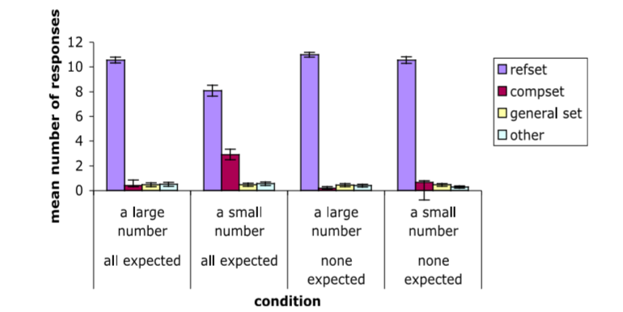
Figuur 2.1. Een overzicht van de resultaten waarbij een positieve kwantor een complement set focus kan krijgen door het introduceren van een verwachting (Moxey, 2006).

Belangrijk is bij deze resultaten dat er vaker een complement set focus optreedt bij een grote verwachting dan bij een kleine verwachting. Dit is te zien in de tweede en vierde kolom van het figuur. Bij de verwachting ‘none’ en de kwantor ‘a small number’ werd er nauwelijks vervolgd met een complement set focus. Bij de verwachting ‘all’ werd er veel vaker verwezen naar de complement set.

Door het introduceren van een grote verwachting als bij voorbeeld 18 wordt er een shortfall gecreëerd. Een groot aantal (all) wordt verwacht terwijl een klein aantal (a small number) het geval blijkt te zijn. Moxey (2006) heeft twee positieve kwantoren getest door participanten zinnen als 18 en 19 te laten vervolgen na ‘They’. Dit waren a small number die hierboven te zien is in de voorbeelden en figuur 2.1, en a few.

Bij het testen van a few werden dezelfde soort zinnen gebruikt als 18 en 19. Er werd de verwachting geïntroduceerd ‘all’ of ‘none’. Bij a few traden dezelfde effecten op als bij a small number, door het introduceren van een grote verwachting trad er vaker een complement set focus op. Dit is te zien in figuur 2.2.

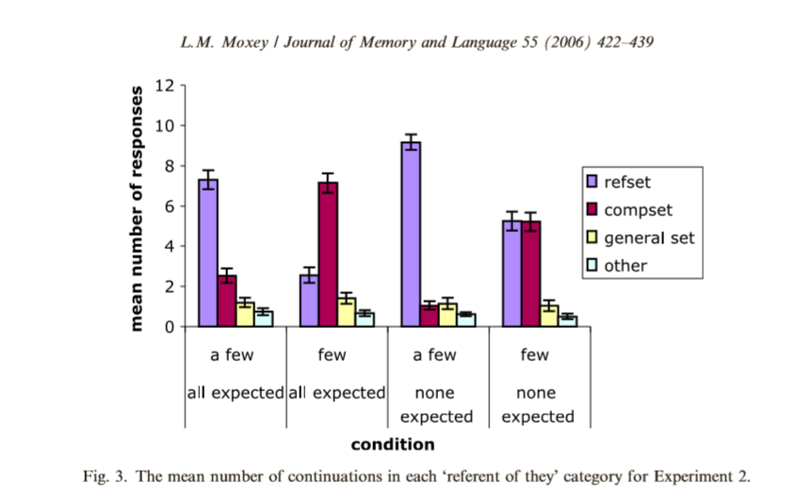
Figuur 2.2. Overzicht resultaten van de positieve kwantor ‘a few’ en de negatieve kwantor ‘few’ met geïntroduceerde verwachtingen (Moxey, 2006).

In figuur 2.2 is te zien in kolom 1 en 3 dat er vaker een complement set focus optreedt wanneer een grote verwachting wordt geïntroduceerd dan wanneer een kleine verwachting aanwezig is.

Naast het aantonen van het voorkomen van een complement set bij een positieve kwantor heeft Moxey (2006) nog een experiment gedaan waarbij geprobeerd werd het complement set effect bij een negatieve kwantor te reduceren. Hiervoor is de negatieve kwantor not quite all gebruikt vanwege het veelvuldig voorkomen van een complement set. Door de verwachting none toe te voegen voorafgaand aan de kwantor, net als bij 19, traden bij deze negatieve kwantor minder complement sets op dan bij de verwachting all. Dit is te zien in figuur 2.3.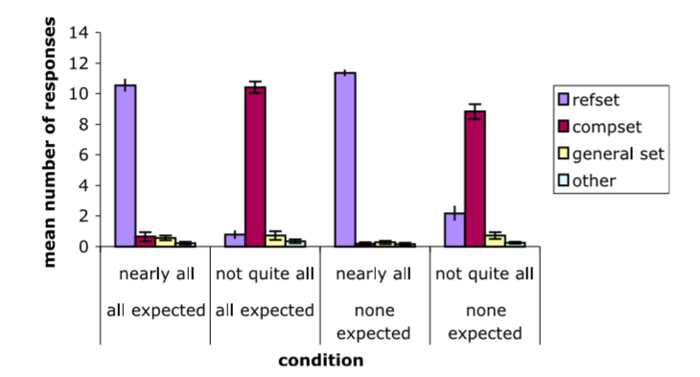
Figuur 2.3. Een overzicht van de resultaten waarbij de negatieve kwantor ‘not quite all’ beïnvloed wordt door een verwachting (Moxey, 2006).

In kolom 3 en 4 is te zien dat er een verschil is tussen het optreden van een complement set focus en een reference set focus. Dit verschil komt tot stand door de verschillende verwachtingen bij de zinnen; ‘all’ of ‘none’.

Moxey (2006) toont aan met de studies dat het niet zozeer semantische eigenschappen zijn van negatieve kwantoren die een complement set focus kunnen veroorzaken maar eerder een onderliggend mechanisme, shortfall, dat ook toegepast kan worden op positieve kwantoren. Een eigenschap van negatieve kwantoren is dat veel van deze automatisch een verwachting oproepen die ontkend wordt met de kwantor. Bij positieve kwantoren is dit zonder een geïntroduceerde verwachting niet het geval omdat er geen sprake is van een ontkenning. Door een verwachting bewust te introduceren bij positieve kwantoren kan ook een complement set focus ontstaan. Shortfall, oftewel het verschil tussen verwachting en realiteit, is daarom de reden dat er een andere focus op kan treden bij kwantoren die dezelfde hoeveelheid uitdrukken.

Sanford et al. (2007) testen het presupposition denial account ook, maar op een andere manier. Zij stellen dat de ontkenning van de presuppositie de reden is waardoor er een complement set focus op kan treden, daarom moeten deze twee in een direct verband staan met elkaar. Als een ontkenning interpretatie niet kan optreden in een zin zou het daarom ook niet mogelijk moeten zijn dat er een complement set focus optreedt. Sanford et al. (2007) hebben dit getest met drie experimenten.

Om te testen of er een complement set focus optreedt in een zin hebben is er gebruik gemaakt van de relatie including die in de vorige sectie is besproken. De participanten kregen zinnen als 20 waarna ze de bijbehorende vraag moesten beantwoorden met ja of nee.

20. Many of the fans went to the match, and that includes Fred. Did Fred go to the match?
Yes/no (Sanford et al., 2007, pp. 15)

Dit soort zinnen werden aan de participanten gegeven met verschillende kwantoren. Voor dezelfde kwantoren werd ook getest of er sprake was van ontkenning van een eerdere verwachting. Dit werd gedaan met tag questions. 21, 22 en 23 zijn voorbeelden hiervan.

21. Not many of the men were happy, and neither/so is Mary.
22. Few of the students like math, do/don’t they?
23. Many of the men liked the food, and many of the women did either/too.

Bij deze zinnen moesten participanten selecteren welke tag question gebruikt moest worden. Met tag questions kan er getest worden bij welke kwantoren er sprake is van ontkenning van een verwachting. Om ervoor te zorgen dat de participanten niet werden beïnvloed door andere kwantoren werd één kwantor gebruikt per participant. Uit dit experiment bleek dat er een sterke correlatie bestaat tussen ontkenning van een verwachting en het optreden van complement set focus (r = 0,959). In de onderstaande grafiek is de relatie te zien tussen het optreden van complement set focus en het aanwezig zijn van een ontkenning van een verwachting.

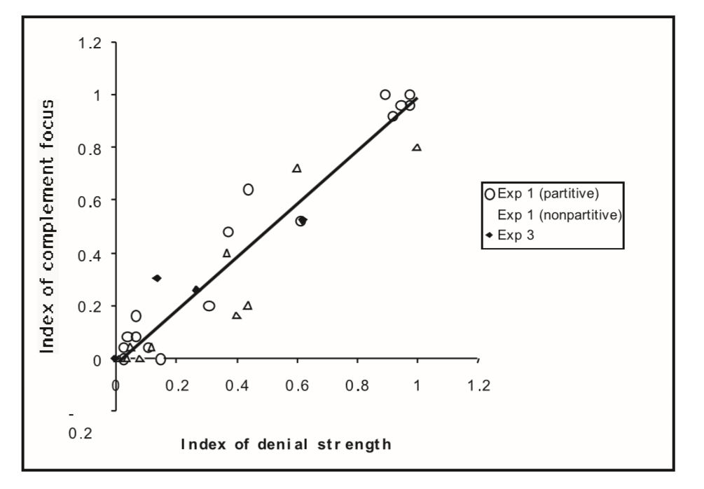
Figuur 2.4. De grafiek bij het experiment van Sanford et al. (2007) waarbij de berekende indexen van ontkenning van een verwachting en complement set focus tegen elkaar zijn geplot.

De lijn in de grafiek laat zien dat er een sterke correlatie bestaat tussen het optreden van complement set focus en een ontkenning van een verwachting.

Uit de experimenten van Sanford et al. (2007) bleek ook dat niet alle negatieve kwantoren in dezelfde mate voor ontkenning van een verwachting zorgen. De mate waarin dit voorkwam stond echter wel direct in verhouding met het optreden van complement set focus. De resultaten staan in tabel 2.2.
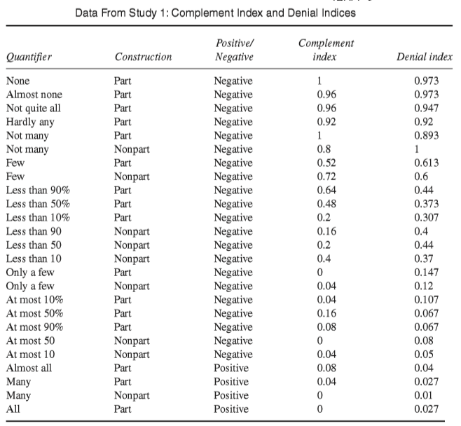
tabel 2.2. Data van de tests voor focus en denial van Sanford et al. (2007)

In tabel 2.2 is te zien dat veel negatieve kwantoren zoals ‘only a few’ en ‘at most..’ niet vaak tot een complement set focus leiden. De complement index is laag. De denial index staat hiermee in verhouding, zo heeft ‘only a few’ zowel een lage complement index als een lage denial index. Dit houdt in dat de participanten niet vaak een complement set focus hebben gebruikt bij deze kwantor. Daarnaast is er weinig sprake van een ontkenning van een verwachting. Met deze gegevens wordt het presupposition denial account verder ondersteund.

Zowel Moxey (2006) als Sanford et al. (2007) onderbouwen het presupposition denial account met experimentele data. Deze data onderbouwt de theorie dat ontkenning van een verwachting ervoor zorgt dat negatieve kwantoren voor een verschil in focus kunnen zorgen. Moxey (2006) toonde aan dat door een verwachting te introduceren het optreden van complement set focus kan worden gemanipuleerd. Hierdoor kunnen zelfs positieve kwantoren een complement set focus hebben. Hierdoor toonde ze aan dat de ontkenning van een verwachting datgene is wat voor een complement set focus zorgt. Uit het onderzoek van Sanford et al. (2007) komt naar voren dat het optreden van een complement set focus en het bestaan van een ontkenning van een verwachting in directe relatie met elkaar staan. Deze resultaten spreken ook voor het presupposition denial account. Door de ontkenning van de verwachting ontstaat er een andere focus dan wanneer deze ontkenning niet aanwezig is. Sanford et al. (2007) laten ook zien dat negatieve kwantoren onderling verschillen betreft het bestaan van een ontkenning van een verwachting. Sanford et al. (2007) en Moxey (2006) geven met hun studies een verklaring voor de effecten die op kunnen treden in zinnen met een negatieve kwantor. In de formele semantiek wordt er een andere verklaring gegeven. Deze zal in hoofdstuk 3 uitgelegd worden.

Semantische eigenschappen van kwantoren in de formele semantiek

In hoofdstuk 2 heb ik besproken hoe er gekeken werd naar de effecten die kwantoren teweeg kunnen brengen. Uit experimenteel onderzoek (Moxey, 2006; Sanford et al., 2007) komt naar voren dat het niet de kwantor zelf is die voor de eerder besproken effecten zorgt maar een onderliggend proces: ontkenning van een verwachting. In het komende hoofdstuk zal ik uitleggen hoe er in de formele semantiek naar kwantoren gekeken wordt.

In 3.1 zal ik de basis van Generalized Quantifier Theory uitleggen. Deze theorie is belangrijk om te begrijpen hoe kwantoren gezien worden in de formele semantiek. Zo wordt hier geen onderscheid gemaakt tussen positieve en negatieve kwantoren zoals in de psychologie. In de formele semantiek wordt een andere verklaring gegeven dan in de psychologie voor het optreden van effecten bij sommige kwantoren. In 3.1 ga ik hier dieper op in.

3.1 Generalized quantifier theory

In het voorgaande deel is besproken hoe er in de psychologie naar kwantoren wordt gekeken. Hierbij komt naar voren dat vooral de effecten die een kwantor teweeg kan brengen belangrijk zijn. De effecten die optreden bij bepaalde kwantoren maken in de psychologie een belangrijk onderdeel uit van wat een kwantor is. In de formele semantiek wordt er gefocust op de semantische eigenschappen die een kwantor heeft. Deze eigenschappen worden samen beschreven in de Generalized Quantifier Theory (GQT). De in deze scriptie beschreven kwantoren worden binnen deze theorie ook wel gegeneralizerende kwantoren genoemd (Nouwen, 2010). Vanuit de klassieke logica worden enkel de existentiële en de universele kwantoren gebruikt, gegeneralizerende kwantoren zijn ook kwantoren zoals die hierboven genoemd zijn, bijvoorbeeld veel en weinig.

Glanzberg (2008) stelt dat kwantoren uitingen van generaliteit zijn. Dit houdt in dat deze uitingen iets zeggen over een groep, niet over een enkele individu. De belangrijkste semantische eigenschap van een kwantor is dat we deze als verzamelingen van verzamelingen moeten zien (Barwise & Cooper, 1981). Deze verzamelingen kunnen zich op verschillende manieren tot elkaar verhouden. De relatie tussen de verzamelingen wordt aangegeven met de kwantor. Om deze stellingen te verduidelijken zijn hieronder enkele voorbeelden weergeven.

24. Alles bestaat uit atomen.
25. Alle studenten gingen naar het feest.

Zin 24 heeft het hier over andere verzamelingen dan zin 25. In zin 24 heeft de kwantor bereik over een algemene verzameling, het universum, en over de dingen die uit atomen bestaan (alles). Het gebruik van een kwantor als in 24 wordt ook wel een unary relation genoemd. In natuurlijke taal worden echter vaak binary relations gebruikt (Keenan & Stavi, 1986). Bij een binary relation is er sprake van een relatie tussen verschillende verzameling. In voorbeeld 25 wordt ‘alle’ in relatie gebrachten met ‘studenten’ en ‘gingen naar het feest’. Hierbij worden er twee verzamelingen met elkaar in verband gebracht, de verzameling van studenten en de verzameling van personen die naar het feest gingen. De kwantoren die binary relations uitdrukken zoals die in 25 zijn restricted. Dit houdt in dat de kwantor iets zegt over wat erop volgt, in dit geval de studenten. De relatie die een kwantor aanbrengt tussen verzamelingen is uit te leggen met een Venn-diagram. Deze is weergeven in het onderstaande figuur.

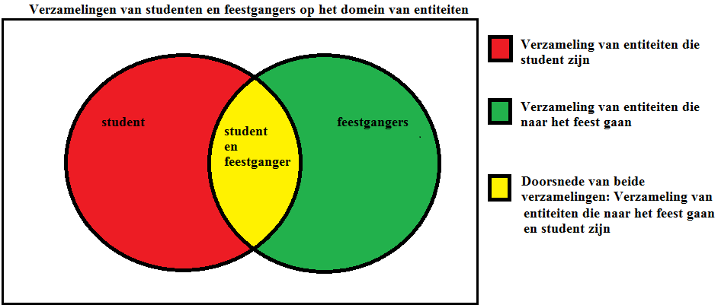

∅

Figuur 3.1. Een illustratie met de verzamelingen dingen die student zijn en dingen die feestgangers zijn waarbij alle studenten feestgangers zijn

In zin 25 wordt de kwantor alle gebruikt om de relatie tussen de verzamelingen aan te geven. Het Venn-diagram wat hierbij hoort is te zien in het bovenstaande figuur. Door de kwantor alle is de verzameling studenten die niet naar het feest gaan leeg, de kwantor geeft aan dat voor iedere student moet gelden dat deze naar het feest gaat anders zou er een andere kwantor gebruikt moeten worden. Als de kwantor geen bijvoorbeeld gebruikt zou worden verandert de relatie tussen de verzamelingen. De kwantor geen zorgt ervoor dat de doorsnede met feestgangers en studenten (het gele deel in figuur 3.1) leeg moet zijn. De kwantor die gebruikt wordt in een zin geeft dus de relatie aan tussen de betreffende verzamelingen, ongeacht het precieze aantal van bijvoorbeeld de studenten.

Het heeft voordelen om kwantoren als logische objecten te beschouwen. Door kwantoren zo te zien kan er met de formele eigenschappen van een kwantor onderzocht worden hoe men met een kwantor kan redeneren. Zoals Glanzberg (2008) benadrukt is de semantische beschrijving van kwantoren echter beperkt tot een beschrijving van wat een kwantor inhoudt. Zoals we hiervoor hebben gezien kan een kwantor ook effecten teweeg brengen als focus en ontkenning.

3.2 Neerwaartse monotoniciteit

In de vorige sectie hebben we gezien dat een belangrijke eigenschap van kwantoren is dat deze verzamelingen van verzamelingen zijn. Dit is te illustreren met een voorbeeld.

26. Alle studenten haalden de studie.

Hierbij geeft de kwantor alle de relatie aan tussen de verzameling studenten en de verzameling studenten die hun studie gehaald hebben. De relatie hier is dat de verzameling studenten waarvoor niet geldt dat ze hun studie hebben gehaald leeg is. In het vorige hoofdstuk hebben we ook gezien dat bij negatieve kwantoren een andere focus kan optreden dan bij positieve kwantoren. In de formele semantiek wordt dit verklaard doordat kwantoren de logische eigenschap monotoniciteit kunnen hebben. In dit deel van het hoofdstuk zal ik uitleggen wat monotoniciteit inhoudt. Daarnaast zal ik uitleggen waarom monotoniciteit ervoor kan zorgen dat positieve en negatieve kwantoren zich anders gedragen in een context.

Monotoniciteit

Monotoniciteit kan een eigenschap van een kwantor zijn maar ook van een andere uitdrukking. In de komende voorbeelden zal ik kwantoren gebruiken. Een uitdrukking is stijgend monotoon als er vanuit de uitdrukking geredeneerd kan worden naar een superset (Nouwen, 2010). Dit is te zien in voorbeeld 27 en 28.

27. Veel studenten rennen snel.
28. ⇒ Veel studenten rennen.

Uit 27 volgt dat 28 waar is. Als veel studenten snel rennen betekent het ook dat veel studenten rennen. In deze voorbeelden hebben we drie verzamelingen, de verzameling studenten, de verzameling snel rennende ‘dingen’ en de verzameling rennende ‘dingen’. Ik zal in het vervolg over deze willekeurige dingen praten als entiteiten. Het domein wat ik hier gebruik is het domein van alle entiteiten, hoewel ik enkel op de bovengenoemde verzamelingen in zal gaan. De verzameling rennende entiteiten bevat hier de deelverzameling snel rennende entiteiten. Dit wordt ook wel als volgt opgeschreven: snel rennende entiteiten ⊆ rennende entiteiten. Er kan niet omgekeerd geredeneerd worden, uit ‘veel studenten rennen’ hoeft niet te volgen dat de studenten ook snel rennen. Dit kan met een illustratie worden verduidelijkt.

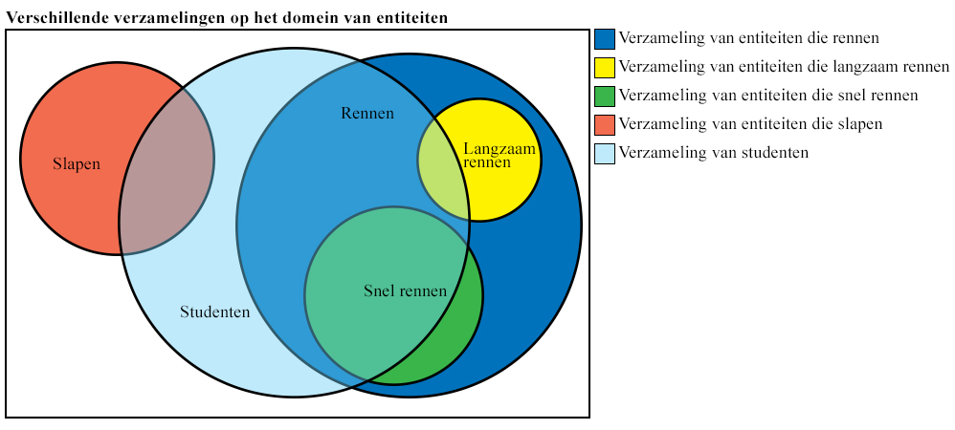
Figuur 3.2. Een illustratie met verzamelingen entiteiten die slapen, rennen, langzaam rennen, snel rennen, en de verzameling studenten

In figuur 3.2 is te zien dat de verzameling entiteiten die snel rennen zich volledig bevindt in de verzameling van entiteiten die rennen. Nu is er ook te zien waarom 30 niet uit 29 volgt.

29. Veel studenten rennen.
30. ⇏ Veel studenten rennen snel.

30 is hier niet noodzakelijk waar, er kunnen immers ook veel studenten in de verzameling van langzaam rennende entiteiten zitten en geen in de snel rennende entiteiten. Dan is 29 nog wel waar maar 30 niet. Omdat het omgekeerde, 28 volgt uit 27, wel het geval is wordt de relatie tussen de verzamelingen snel rennende entiteiten en rennende entiteiten stijgend monotoon genoemd. Er kan geredeneerd worden naar de superset, het algemenere geval maar niet omgekeerd.

Als er wel omgekeerd geredeneerd kan worden is dat een teken van neerwaartse monotoniciteit. Dit is het geval bij de onderstaande zin.

31. Weinig studenten rennen.
32. ⇒ Weinig studenten rennen snel.

32 Volgt uit 31. Er kan in deze uitdrukking geredeneerd worden naar een subset, namelijk de snel rennende entiteiten, in dit geval studenten. Dit heeft te maken met de hoeveelheid studenten die in de totale verzameling van rennende studenten zitten. Als er weinig studenten zijn die rennen, zijn er ook weinig studenten die snel rennen. Dit is beter uit te leggen met een context. Stel er is een evenement waarbij studenten 10 kilometer moeten afleggen voor het goede doel. Er doen 100 studenten mee. Van die studenten rennen er 20. De studenten die snel rennen zijn maximaal evenveel als de studenten die rennen. Dit aantal blijft weinig ten opzichte van het totaal aantal deelnemers en kan niet meer worden omdat de verzameling snel rennende studenten binnen de verzameling rennende studenten valt.

Uit de bovenstaande voorbeelden wordt duidelijk dat er bij een kwantor die stijgend monotoon is geredeneerd kan worden naar een superset. Bij een kwantor die neerwaarts monotoon is kan er geredeneerd worden naar een subset. Kwantoren kunnen ook niet monotoon zijn. Dit is het geval wanneer er geen inferentie gemaakt kan worden, niet naar een subset maar ook niet naar een superset. Een voorbeeld hiervan is 33.

33. Precies de helft van de studenten rent.
34. ⇏ Precies de helft van de studenten rent snel.

35. Precies de helft van de studenten rent snel.
36. ⇏ Precies de helft van de studenten rent.

34 hoeft niet uit 33 te volgen omdat de helft van de studenten bijvoorbeeld ook langzaam kan rennen, dan rent niemand snel. 36 volgt niet noodzakelijk uit 35 omdat de andere helft van de studenten bijvoorbeeld ook studenten kan bevatten die langzaam rennen. Nu rent meer dan de helft van de studenten en is 36 onwaar. Dit is geïllustreerd in figuur 3.3, waarbij de verzamelingen waardes hebben gekregen.

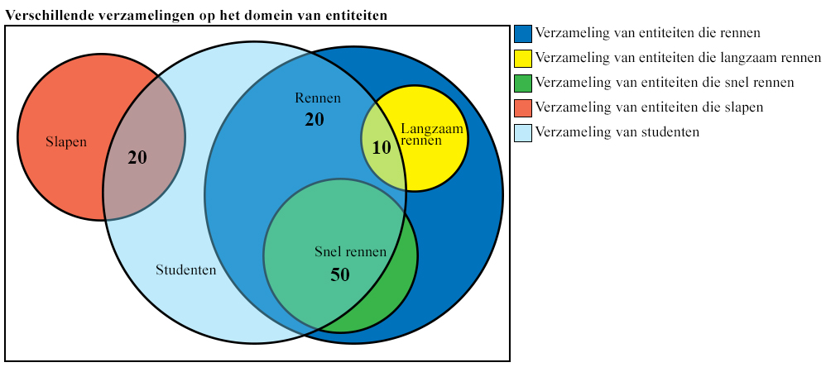
Figuur 3.3. Illustratie bij voorbeeld 33 tm 36

Kwantoren en neerwaartse monotoniciteit

Nouwen (2003) stelt de hypothese dat negatieve kwantoren kwantoren zijn die de logische eigenschap neerwaarts monotoon hebben. Bij deze kwantoren kan er verwezen worden naar een complement set. Bij het verwijzen naar een complement set wordt de inferentie gemaakt dat er een complement set aanwezig is waarnaar verwezen kan worden. Bij positieve kwantoren kan deze inferentie niet gemaakt worden, er is geen garantie dat er een complement set bestaat.

37. Veel kinderen zagen de film. #Ze speelden buiten in de sneeuw.
38. Weinig kinderen zagen de film. Ze speelden buiten in de sneeuw.

Bij 37 weet de lezer/luisteraar niet of er kinderen waren die de film niet hadden gezien. Het is ook mogelijk dat alle kinderen de film hebben gezien. Bij 38 weet de lezer/luisteraar dit wel, weinig garandeert dat er kinderen zijn die de film niet hebben gezien. Hierdoor kan er verwezen worden naar de complement set, het is duidelijk bij 38 dat deze bestaat en niet leeg is.

Neerwaarts monotone uitdrukkingen kunnen ervoor zorgen dat de inferentie naar een niet lege complement set gemaakt kan worden. Bij een opwaarts monotone uitdrukking kan dit niet, zoals hierboven is uitgelegd bij voorbeeld 37. Een uitdrukking die neerwaarts monotoon is garandeert echter niet het bestaan van een niet lege complement set (Nouwen, 2010). Neerwaartse monotoniciteit is een eigenschap die nodig is voor het optreden van een complement set, maar het verschijnsel alleen is niet genoeg om te verklaren waarom er complement set focus optreedt.

Verschillen en overeenkomsten tussen het presupposition denial account en neerwaartse monotoniciteit

In hoofdstuk 2 en 3 heb ik besproken hoe het optreden van een complement set focus verklaard wordt in de psychologie en in de formele semantiek. In het komende hoofdstuk zal ik kort verschillen en overeenkomsten bespreken tussen beide theorieën.

In de psychologie worden kwantoren en het optreden van complement set focus in experimenteel onderzoek getest en aan de hand daarvan worden uitspraken gedaan over de eigenschappen van kwantoren. Deze manier van onderzoek doen naar kwantoren verschilt van de methode die de formele semantiek hanteert. Zo maakt Nouwen (2003) een analyse over het voorkomen van een complement set gebaseerd op formele semantische eigenschappen. Hij voert hier geen experiment uit maar kijkt onder andere naar voorbeelden en tegenvoorbeelden van voorkomens van kwantoren in het Engels.

Een ander verschil tussen het presupposition denial account en neerwaartse monotoniciteit als verklaring voor kwantoren is de manier waarop de kwantoren bekeken worden. Bij de onderzoeken van Moxey (2006) en Sanford et al. (2007) worden de kwantoren getest in verschillende contexten en worden ze ook beïnvloed. Zo liet Moxey zien dat een positieve kwantor een complement set focus kon krijgen door invloeden van buitenaf, in dit geval een verwachting. Nouwen (2003) kijkt naar kwantoren zonder de invloed van bijvoorbeeld context en verwachtingen hierbij te betrekken. In zijn artikel over kwantoren uit 2010 stelt hij zelf dat monotoniciteit wel kan helpen verklaren waarom effecten als complement set focus optreden, maar dat context een belangrijke factor is hierbij.

Neerwaartse en negatieve kwantoren lijken op een manier met elkaar in verband te staan. Monotoniciteit kan echter niet altijd de effecten verklaren die voorkomen bij kwantoren (Nouwen, 2010). Dit komt vooral doordat deze eigenschap van kwantoren geen rekening houdt met de context waarin de kwantor voorkomt. Daarnaast hebben Sanford et al. (2007) aangetoond dat een complement set focus niet evenveel voorkomt bij negatieve kwantoren, monotoniciteit als eigenschap van kwantoren kan deze variatie niet verklaren (Nouwen, 2010).

In de psychologie is er ook geprobeerd monotoniciteit en het presupposition denial account met elkaar in verband te brengen. Zo lieten Moxey, Sanford en Dawydiak (2001) zien dat neerwaartse monotoniciteit geen noodzakelijke eigenschap is van een kwantor voor het optreden van een complement set. Daarnaast garandeert neerwaartse monotoniciteit ook niet het voorkomen van complement set focus. Lexicale eigenschappen van een kwantor zijn volgens Moxey (2006) onvoldoende om de variatie bij kwantoren te verklaren. Sanford et al. (2007) zijn hier genuanceerder over. Zij tonen aan dat monotoniciteit niet alle variatie kan verklaren maar dat het mogelijk is dat monotoniciteit de basis van het voorkomen van een complement set verklaart. Nouwen (2010) stelt dat kwantoren onderling veel van elkaar verschillen. Hierdoor kan neerwaartse monotoniciteit ook niet alle voorkomens van een complement set verklaren.

Nederlandse kwantoren

In het Nederlands is er ook onderscheid te maken tussen positieve en negatieve kwantoren. Sommige van deze kwantoren zijn goed vertaalbaar naar het Engels en kunnen ook dezelfde eigenschappen hebben. Zo is ‘many’ te vertalen naar ‘veel’, en ‘few’ naar ‘weinig’. Er zijn echter ook kwantoren die niet in beide talen voorkomen. Zo kan ‘not quite all’ niet goed naar het Nederlands vertaald worden. In hoofdstuk 2 was te zien dat Engelse testen om de focus te bepalen en of er sprake is van een ontkenning niet zomaar voor het Nederlands gebruikt kunnen worden. Negatief polaire uitdrukkingen zijn in het Nederlands anders dan in het Engels, zoals in voorbeeld 5, 6, 7 en 8 te zien was. De test om te bepalen of er sprake is van een complement set focus leek goed vertaald te kunnen worden naar het Nederlands, in dit hoofdstuk zal dit getest worden met een kleine groep participanten. In het Engels werd de relatie including gebruikt, in het Nederlands kan waaronder gebruikt worden.

39. Not many people like rain, including Sam.
40. Niet veel mensen houden van regen, waaronder Sam.

Intuïtief lijkt het mogelijk dat Sam niet van regen houdt en daarom in de complement set zit. Deze test voor complement set focus werd ook gebruikt door Sanford et al. (2007). Zij gebruikten bij de experimenten echter ook tag questions om te kijken of er sprake was van ontkenning van een presuppositie. Tag questions in het Engels zijn aanvullingen op zinnen waarin om bevestiging wordt gevraagd.

41. Not many people like rain, do they/*don’t they?
42. A few people like rain, *do they/ don’t they?

Bij 41 kan de zin aangevuld worden met ‘do they’, maar niet met ‘don’t they’. Daarom kan zin 41 gezien worden als een ontkenning. Zin 42 kan aangevuld worden met ‘don’t they’, en is daarom een bevestiging. Het Nederlands heeft geen equivalent van de Engelse tag questions. Constructies die op de Engelse tag questions lijken zijn ‘toch’ en ‘of niet’.

43. Niet veel mensen houden van regen, toch?
44. Sommige mensen houden van spruitjes, toch?
45. Niet veel mensen houden van regen, of wel?
46. Sommige studenten houden van wiskunde, of niet?

De vraag ‘toch’ lijkt achter zowel positieve en negatieve kwantoren gezet te kunnen worden zoals in 43 en 44 te zien is. Mijn intuïties bij 45 en 46 zijn dat hier niet dezelfde vraag kan voorkomen, bijvoorbeeld ‘of niet’ na 45 in plaats van na 46. Als deze intuïties kloppen kan dit een indicatie zijn van ontkenning in het Nederlands. In de komende secties zal ik deze intuïties testen.

In dit hoofdstuk zal geprobeerd worden meer inzicht te krijgen in Nederlandse kwantoren en hoe ze zich gedragen. De deelvraag die aan het begin werd gesteld luidt ‘Gedragen Nederlandse kwantoren zich hetzelfde als Engelse kwantoren?’. Om deze vraag te beantwoorden zal ik testen of in het Nederlands gekeken kan worden of er sprake is van ontkenning zoals in het Engels. Daarnaast zal ik enkele kwantoren testen en deze vergelijken met Engelse kwantoren.

Methode

Materiaal

In het experiment zal getest worden of de Nederlandse relatie ‘waaronder’ gebruikt kan worden om complement set focus vast te stellen. Daarnaast zal ik mijn intuïties testen over de aanvulling ‘of niet/wel’ om het voorkomen van een ontkenning vast te stellen. Participanten krijgen de volgende zin te zien waarna ze de vraag moeten beantwoorden met ja of nee.

47. K van de studenten gingen naar het feest, waaronder Emma. Ging Emma naar het feest?
Ja/Nee

K staat hier voor kwantor, ik heb een kleine groep kwantoren uitgezocht om te testen. Deze staan weergeven in de onderstaande tabel.

Nederlandse kwantoren | Intuïtief Engelse tegenhanger | Sterkte optreden compset focus Engels
Veel | Many | 0
Niet veel | Not many | 1
Weinig | Few | 0,5
Enkele | - | -
Een paar | a few | 0
Alle | All | 0
Geen | None | 1
Tabel 5.1. De geteste kwantoren in het Nederlands

Er zijn uiteraard veel meer kwantoren in het Nederlands, zoals sommige, nauwelijks iets, hoogstens 10%, minstens 10% enzovoorts. Deze zouden in vervolgonderzoek getest moeten worden. Ik heb hier gekozen voor kwantoren die in de besproken literatuur ook voorkwamen. Zo werd ‘few’ en ‘a few’ bestudeerd in Moxey (2006) en Sanford et al. (2002). Intuïtief zijn Nederlandse kwantoren die hiermee overeenkomen ‘weinig’ en ‘een paar’. In het Nederlands bestaat er ook ‘enkele’. Deze kwantor lijkt qua hoeveelheid hetzelfde aan te geven als ‘weinig’ en ‘een paar’. Interessant is om te kijken of hij zich hetzelfde gedraagt als de positieve kwantor ‘een paar’. ‘Niet veel’ leidt in het Engels bijna altijd tot een complement set focus terwijl dit bij ‘weinig’ minder is. Mogelijk komt dit verschil ook in het Nederlands voor.

Om te testen of er ook sprake is van een ontkenning van een verwachting worden de kwantoren ook getest met de aanvulling ‘of niet/wel’.

48. K studenten houden van bier, of niet/wel?

Of deze constructie net zo werkt als de Engelse tag questions is nog niet duidelijk, daarom zal deze zin ook getest worden met ‘alle’ en ‘geen’. ‘none’ leidt in het Engels vrijwel altijd tot een ontkenning, ‘all’ nooit.

Participanten

20 participanten zullen bovenstaande zinnen beantwoorden met twee verschillende kwantoren. Vanwege de omvang van deze studie is het niet mogelijk om 1 kwantor per participant te testen zoals wordt aangeraden in onder andere Sanford et al. (2007). Per kwantor zijn er dus vijf participanten. Kwantoren kunnen elkaar beïnvloeden. Om te voorkomen dat dit gebeurd zal iedere participant of twee positieve kwantoren of twee negatieve kwantoren in de zin te zien krijgen. Hierbij bestaat wel het risico dat ook deze kwantoren elkaar nog beïnvloeden, mogelijk zouden ze apart van elkaar getest moeten worden in een grotere studie. Om dit risico te verkleinen zullen kwantoren gebruikt worden die ongeveer even vaak tot een complement set leiden in het Engels, bijvoorbeeld veel en alle. Om deze reden zal weinig alleen getest worden, de Engelse tegenhanger few krijgt een complement index van 0,5. Hierdoor verschilt deze kwantor van de andere kwantoren. De complement set focus treedt niet consequent wel of niet op, door weinig te testen met een kwantor waarbij dit wel het geval is zouden de scores van weinig beïnvloed kunnen worden.

De moedertaal van alle participanten is Nederlands en ze hebben geen dyslexie of andere taalstoornissen.

5.2 Resultaten

Bij positieve kwantoren werd de zin waarin de complement set focus getest werd altijd beantwoord met ja. Dit houdt in dat het nooit sprake was van een focus op de complement set bij deze kwantoren. De positieve kwantoren waren alle, veel, enkele en een paar. Bij de negatieve kwantoren niet veel en geen was echter bijna altijd deze complement set focus aanwezig, hier werd de vraag in 9 van de 10 gevallen beantwoord met nee. Bij de kwantor weinig werd de vraag 3 keer beantwoord met nee en twee keer met ja, het optreden van de complement set focus is bij deze kwantor dus wisselend. De resultaten zijn samengevat in tabel 5.2.

Kwantor | Complemet set focus | Ontkenning aanwezig
Weinig | 3/5 | 3/5
Niet veel | 4/5 | 5/5
Geen | 5/5 | 5/5
Alle | 0/5 | 0/5
Veel | 0/5 | 0/5
Enkele | 0/5 | 0/5
Een paar | 0/5 | 0/5
Tabel 5.2. Resultaten studie Nederlandse kwantoren
In tabel 5.2 staan de resultaten weergeven. In de eerste kolom staan de geteste kwantoren. In de tweede kolom wordt weergeven of de kwantor positief of negatief is. In de derde kolom staan de resultaten van het eerste test item, of er complement set focus optreedt of niet. Er is sprake van een complement set focus als de vraag met nee wordt beantwoord. Of er een complement set focus optreedt werd getest met de waaronder relatie. 0/5 houdt in dat in geen van de participanten de vraag met nee heeft beantwoord. In geen van de gevallen is hier dus complement set focus opgetreden. Bij de negatieve kwantoren verschilt dit, bij de kwantor geen trad er in alle gevallen wel complement set focus op. In de vierde kolom staan de resultaten van de tweede test waarin gekeken werd of in het Nederlands of wel/niet gebruikt kon worden om ontkenning aan te tonen. Bij de positieve kwantoren werden de test items allemaal aangevuld met of niet. Bij de negatieve kwantoren niet veel en geen werd door iedereen de zin aangevuld met of wel. Bij weinig was dit wisselend, in 3 van de 5 gevallen werd deze kwantor aangevuld met of wel.

5.3 Conclusie Nederlandse kwantoren

In dit kleinschalige onderzoek naar kwantoren in het Nederlands komt naar voren dat de geteste Nederlandse kwantoren zich hetzelfde gedragen als hun Engelse tegenhangers. De vraag die ik aan het begin van dit hoofdstuk gesteld heb was ‘Gedragen Nederlandse kwantoren zich hetzelfde als Engelse kwantoren?’. In de resultaten is te zien dat de relatie waaronder in het Nederlands gebruikt kan worden om het voorkomen van complement set focus vast te stellen. Bij de positieve kwantor alle komt net als in het Engels nooit complement set focus voor, bij de negatieve kwantor geen echter altijd. Ook de kwantor weinig lijkt zich hetzelfde te gedragen als het Engelse few, het optreden van een complement set focus komt hier wisselend voor.

Naast de relatie waaronder is er ook getest of de aanvullende vraag of wel/of niet gebruikt kon worden om ontkenning van een presuppositie vast te stellen. De intuïties die ik eerder had over deze vraag zijn bevestigd, bij positieve kwantoren wordt de vraag of niet gebruikt, bij negatieve kwantoren of wel. De resultaten van wanneer of wel/of niet gebruikt kan worden komen overeen met wanneer er een complement set optreedt, bij bijvoorbeeld de kwantor weinig kozen participanten die de waaronder relatie met nee hadden beantwoord voor de aanvulling of wel en de participanten die ja hadden geantwoord voor of niet. Dit houdt in dat als participanten ervaren dat er complement set focus is, er ook sprake is van ontkenning van een presuppositie. Als de complement set focus er niet is, is de ontkenning ook niet aanwezig.

In het afgelopen hoofdstuk heb ik laten zien dat de geteste Nederlandse kwantoren zich hetzelfde gedragen als hun Engelse tegenhangers. Enkele, een positieve kwantor die dezelfde hoeveelheid aanduidt als een paar lijkt ook niet tot complement set focus te leiden, net als een paar. Weinig komt overeen met het Engelse few, in deze studie leidt deze kwantor in ongeveer de helft van de gevallen tot een complement set focus. Of dit aantal echter precies hetzelfde is als bij few zou getest moeten worden met een grotere groep participanten. In hoofdstuk 6 zal ik een overkoepelende conclusie geven van de literatuur over Engelse kwantoren, deze studie naar Nederlandse kwantoren en korte discussie.

Conclusie

In de afgelopen hoofdstukken was te zien dat kwantoren pragmatische effecten kunnen hebben. Zo kan een zin anders ervaren worden wanneer een negatieve kwantor gebruikt wordt. Dit was bijvoorbeeld te zien in het onderstaande voorbeeld.

  - Weinig mensen kwamen om bij het ongeluk.
  - Een paar mensen kwamen om bij het ongeluk.

Hierbij wordt zin 6.1 positief ervaren en zin 6.2 negatief (Sanford et al., 2002). Een relatie als including laat dit ook zien, bij kwantoren die dezelfde hoeveelheid aanduiden maar waarvan de een positief is en de ander negatief is te zien dat de focus op een verschillende groep komt te liggen. Dit was te zien in voorbeelden als 6.3 en 6.4.

  - Few of the students went to the meeting, including Sara.
  - A few of the students went to the meeting, including Sara.

Bij de relatie including, of in het Nederlands waaronder, wordt duidelijk dat bij 6.4 Sara zeker naar de bijeenkomst is gegaan, bij 6.3 is dit niet het geval. Dit soort effecten worden verschillend verklaard in de psychologie en in de formele taalkunde. In hoofdstuk 1 zijn de volgende onderzoeksvragen gesteld.

Hoe worden effecten van kwantoren verklaard in de psychologie en in de taalwetenschap? In hoeverre zijn deze verklaringen te verenigen?
- Wat zijn de belangrijkste verschillen tussen verklaringen voor effecten die kwantoren teweegbrengen?
- Zijn er overeenkomsten en hoe denken auteurs uit de vakgebieden hierover?
- Gedragen Nederlandse kwantoren zich hetzelfde als Engelse kwantoren?

Deze onderzoeksvragen kunnen nu beantwoord worden met behulp van de observaties die in hoofdstuk 2, 3, 4 en 5 gedaan zijn. Ik zal hieronder kort samenvatten wat voor verklaringen gegeven worden voor effecten die kwantoren teweegbrengen in de psychologie en de formele taalkunde. Vervolgens zal ik aan de hand hiervan de eerste en tweede deelvraag beantwoorden.

In hoofdstuk 2 was te zien dat in de psychologie een ontkenning van een presuppositie wordt gegeven als verklaring van bovenstaande effecten. Dit wordt ook wel het presupposition denial account genoemd. Deze theorie is erop gebaseerd dat er een verwachting wordt ontkend bij het gebruik van een negatieve kwantor. Bij een positieve kwantor is dit niet het geval, waardoor positieve kwantoren niet tot effecten zullen leiden als complement set focus. Moxey (2006) onderbouwt het presupposition denial account door te laten zien dat ook positieve kwantoren een complement set focus kunnen krijgen bij het introduceren van een verwachting. Negatieve kwantoren hebben zo’n verwachting van zichzelf. Sanford et al. (2007) laat zien dat het aanwezig zijn van een ontkenning van een presuppositie en het optreden van een complement set focus in direct verband met elkaar staan. Aan de hand hiervan kan er geconcludeerd worden dat de ontkenning van een presuppositie datgene is waardoor negatieve kwantoren voor andere effecten zorgen dan positieve kwantoren.

In de formele semantiek wordt neerwaartse monotoniciteit gezien als de oorzaak van het optreden van effecten als complement focus bij negatieve kwantoren. Dit is beschreven in hoofdstuk 3.2. Nouwen (2010) stelt dat negatieve kwantoren de kwantoren zijn die neerwaarts monotoon zijn. Neerwaartse monotoniciteit is dan een eigenschap van een kwantor die ervoor zorgt dat genoemde effecten bij negatieve kwantoren optreden. Zoals genoemd kan neerwaartse monotoniciteit echter niet altijd het voorkomen van complement set focus verklaren.

De belangrijkste verschillen tussen de theorieën zijn de verschillen in manier van onderzoek doen. In de formele taalwetenschap wordt er gefocust op de formele eigenschappen van kwantoren, los van context en andere invloeden. In de psychologie wordt er op een experimentele manier gekeken naar hoe een kwantor in een context reageert en wat er gebeurd als je bijvoorbeeld een verwachting introduceert, zoals in Moxey (2006) te zien was. Sanford et al. (2007) en Moxey (2006) stellen dat neerwaartse monotoniciteit een te beperkte eigenschap is om alle variaties van kwantoren te verklaren. Nouwen (2010) verklaart dit door op te merken dat kwantoren onderling zo van elkaar verschillen dat het niet mogelijk is een generaliserend mechanisme aan te wijzen wat de effecten van kwantoren verklaard. Sanford et al. (2007), Moxey (2006) en Nouwen (2010) zijn het erover eens dat het lastig is een eigenschap als neerwaartse monotoniciteit te verenigen met een notie als negativiteit. Sanford et al. (2007) noemen nog dat het wel mogelijk is dat neerwaartse monotoniciteit een basiseigenschap is van negatieve kwantoren, neerwaartse monotoniciteit verklaart niet alle effecten maar is wel een noodzakelijke eigenschap. In de discussie zal ik hier nog kort op in gaan.

In de bovenstaande alinea’s is antwoord gegeven op deelvraag 1 en 2. De derde deelvraag gaat over Nederlandse kwantoren en of deze zich hetzelfde gedragen als Engelse kwantoren. In hoofdstuk 5 is dit onderzocht in een kleinschalige studie. De uitkomsten van de studie bevestigden mijn intuïties, de waaronder relatie gedraagt zich hetzelfde als de Engelse including relatie. Daarnaast kan de aanvullende vraag of wel/of niet? gebruikt worden om ontkenning van een presuppositie vast te stellen, zoals dit met de Engelse tag questions kon in Sanford et al. (2007). Van de geteste kwantoren had alleen weinig wisselende resultaten betreft het voorkomen van complement set focus en ontkenning van een presuppositie. Dit was ook conform de verwachtingen gezien weinig gezien kan worden als Nederlandse tegenhanger van few. Deze kwantor leidde in het onderzoek van Sanford et al. (2007) tot een complement index van 0,6. Er is echter vervolgonderzoek nodig met een grotere groep participanten om vast te kunnen stellen dat weinig zich hetzelfde gedraagt als few. Naar aanleiding van de resultaten kan gesteld worden dat Nederlandse kwantoren zich hetzelfde gedragen als Engelse. Er zijn echter kwantoren als enkele die geen equivalent hebben in het Engels. Deze kwantor lijkt zich hetzelfde te gedragen als een paar maar ook hiervoor zou het zinvol zijn om een vervolgonderzoek uit te voeren met een grotere groep participanten.

De hoofdvraag die ik aan het begin van deze studie heb gesteld luidt:

Hoe worden effecten van kwantoren verklaard in de psychologie en in de taalwetenschap? In hoeverre zijn deze verklaringen te verenigen?

Deze vraag is nu te beantwoorden door middel van de deelvragen die ik eerder beantwoord heb. De effecten van kwantoren worden in de psychologie verklaard doordat er een verwachting aanwezig is bij negatieve kwantoren die ontkend wordt. In de taalwetenschap worden de effecten van kwantoren verklaard doordat er kwantoren zijn die de eigenschap hebben dat ze neerwaarts monotoon zijn. Deze verklaringen zijn lastig met elkaar te verenigen door de verschillen in onderzoek en de manier waarop kwantoren gezien worden. Sanford et al. (2007) suggereert dat neerwaartse monotoniciteit een eigenschap kan zijn die een negatieve kwantor moet hebben. Neerwaartse monotoniciteit is dan een eigenschap die mogelijk tot het optreden van complement set focus kan leiden maar niet noodzakelijk. In het volgende hoofdstuk zal ik mijn eigen suggesties kort weergeven over hoe eventueel een notie als negativiteit verenigd kan worden met de eigenschap neerwaartse monotoniciteit.

Discussie

Interessant is dat bij Nederlandse kwantoren dezelfde effecten optreden als bij Engelse kwantoren. Hier zou vervolgonderzoek nodig zijn om bijvoorbeeld kwantoren te onderzoeken die maar in een taal voorkomen, zoals enkele. Vervolgonderzoek naar kwantoren in een niet Germaanse taal kan ook nuttig zijn om algemeenheden te onderzoeken bij kwantoren.

In hoofdstuk 4 werd duidelijk dat niet alleen de theorieën betreft kwantoren van de formele taalkunde en de psychologie verschillen, maar ook de wijze van onderzoeken en de manier waarop een kwantor wordt beschouwd. In de formele taalkunde wordt een kwantor als een wiskundig object gezien waaraan bepaalde eigenschappen worden toebedeeld. In de psychologie worden de effecten van kwantoren niet als eigenschap van een kwantor benoemd maar als een onderliggend mechanisme wat bij sommige talige uitdrukkingen naar voren komt, namelijk het ontkennen van een verwachting. Sanford et al. (2007), Moxey (2006) en Nouwen (2010) stellen allen dat een vereniging van de theorieën niet mogelijk is. Toch lijken de theorieën intuïtief op elkaar, neerwaartse monotoniciteit en negativiteit lijken eigenschappen te delen.

Naar mijn inziens kunnen negativiteit en neerwaartse monotoniciteit met elkaar verenigd worden. De begrippen zijn zeker niet hetzelfde maar hebben wel zoveel met elkaar te maken dat ze samen tot een volledige theorie over kwantoren kunnen leiden. Mijn voorstel is om neerwaartse monotoniciteit als een eigenschap te zien van negatieve kwantoren. Deze eigenschap is noodzakelijk voor het voorkomen van complement set focus, maar garandeert dit voorkomen niet. Negativiteit kan gezien worden als een bredere eigenschap die neerwaartse monotoniciteit bevat. Negativiteit is hier een eigenschap die ook rekening houdt met context en verwachtingen. Hierbij moet wel opgemerkt worden dat ook negativiteit niet de variatie kan verklaren bij negatieve kwantoren en het optreden van complement set focus. Zoals Nouwen (2010) benadrukt, door de grote verschillen tussen kwantoren is het lastig om een algemene verklarende theorie samen te stellen.

Bibliografie
Barwise, J., & Cooper, R. (1981). Generalized quantifiers and natural language. Linguistics and philosophy, 159-219.
Clark, H. H. (1976). Semantics and comprehension. Den Haag: Mouton.
Glanzberg, M. (2008). Quantifiers*. In E. Lepore, & B. Smith (Red.), The Oxford handbook of philosophy of language (pp. 794-821). Oxford university press.
Keenan, E., & Stavi, J. (1986). A semantic characterization of natural language determiners. Linguistics and philosophy, 253-326.
McKenzie, C. (2004). Framing tasks in inference tasks - and why they are normatively defensible. Memory and Cognition, 874-885.
Moxey, L. M. (2006). Effects of what is expected on the focussing properties of quantifiers: A test of the presupposition-denial account. Journal of Memory and Language, 422-439.
Moxey, L., & Anthony, S. (1993). Prior expectation and interpretation of natural language quantifiers. European Journal of Cognitive Psychology, 73-91.
Moxey, M., Sanford, A., & Dawydiak, E. (2001). Denials as controllers of negative quantifier focus. Journal of Memory and Language, 427-442.
Nouwen, R. (2003). Complement anaphora and interpretation. Journal of Semantics, 73-113.
Nouwen, R. (2010). What's in a quantifier. In M. Everaert, T. Lentz, H. de Mulder, O. Nilsen, & A. Zondervan, from knowledge of language to knowledge in linguistics (pp. 235-257). Amsterdam: John Benjamins B.V.
Pace, C. R., & Friedlander, J. (1982). The meaning of response categories: how often is "occasionally", "often", and "very often"? Research in higher education, 17(3).
Renooij, S., & Witteman, C. (1999). Talking probabilities: communicating probabilistic information with words and numbers. International Journal of Approximate Reasoning, 22, 169-194.
Sanford, A. J., Dawydiak, E. J., & Moxey, L. M. (2007). A Unified Account of Quantifier Perspective Effects in Discourse. Discourse Processes, 44(1), 1-32.
Sanford, A. J., Fay, N., Stewart, A., & Moxey, L. (2002). Perspectives in statements of quantity, with implications for consumer psychology. Psychological science, 13(2), 130-134.
Zwarts, F. (1981). negatief polaire uitdrukkingen I. In GLOT 4 (pp. 35-132).

